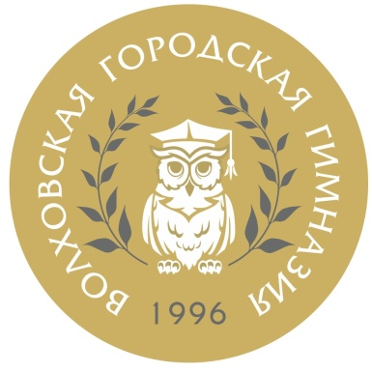 | Муниципальное общеобразовательное бюджетное учреждение  «Волховская городская гимназия №3 имени Героя Советского Союза Александра Лукьянова»  Отчет по спортивным соревнованиям  за 2024-2025 учебный год | 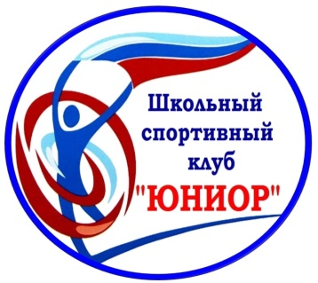

Название мероприятия | Дата  проведения | Форма проведения | Количество участников | Результаты
1 четверть
60 - ая областная спартакиада школьников по легкой атлетике. Зональный этап. | Сентябрь | Муниципальный этап | 14 человек | 4 место
Забег, посвященный Всероссийскому Дню сердца. | Сентябрь | Муниципальный этап | 60 человек | Личный зачет: 2 место – Кабакова Полина (категория 12-15 лет)
60 - ая областная спартакиада школьников по мини-футболу. | Октябрь | Муниципальный этап | 7 человек | 4-6 место

Легкоатлетическая эстафета, посвященная памяти К.П. Цветковой среди команд общеобразовательных школ. | Октябрь | Районные соревнования | 10 человек | 2 место командное
Соревнования по футболу «Кубок Н. Ларионова» 5-6 классы | Октябрь | Районные соревнования | 10 человек | 4 место
Соревнования по футболу «Кубок Н. Ларионова» 7-8 классы | Октябрь | Районные соревнования | 11 человек | 6 место
Турнир по шахматам | Октябрь | Районные соревнования | 4 человека | Личный зачет: 1 место – Кузнецова М., Салоп А.
Товарищеская встреча по волейболу | Октябрь | Школьный уровень | 8 человек | участники
Олимпиада по физической культуре. Школьный этап. | Октябрь | Школьный этап | 30 человек | Победители: Петрова Д., Егоров К., Мальчикова В., Колесов Т.
Районные соревнования по баскетболу среди мальчиков в рамках проекта «ЛИГА ШКОЛЬНОГО СПОРТА» | Октябрь | Муниципальный этап | 7 человек | 3 место
Районные соревнования по баскетболу среди девочек в рамках проекта «ЛИГА ШКОЛЬНОГО СПОРТА» | Октябрь | Муниципальный этап | 6 человек | 6 место
2 четверть
60 - ая областная спартакиада школьников ОФП. Зональный этап. | Ноябрь | Муниципальный этап | 15 человек | 1 место

Муниципальный этап олимпиады по физической культуре. | Ноябрь | Муниципальный этап | 4 человека | Победители: Петрова Д., Егоров К., Мальчикова В., Колесов Т.
60 - ая областная спартакиада школьников ОФП. | Ноябрь | Областной этап | 15 человек | 5 место
Муниципальные соревнования по мини-футболу, в рамках проекта «Мини-футбол в школу» 2009-2010 г.р. | Декабрь | Муниципальный этап | 8 человек | 3 место
Муниципальные соревнования по мини-футболу, в рамках проекта «Мини-футбол в школу» 2011-2012 г.р. | Декабрь | Муниципальный этап | 6 человек | участники
Муниципальные соревнования по мини-футболу, в рамках проекта «Мини-футбол в школу» 2013-2014 г.р. | Декабрь | Муниципальный этап | 7 человек | 2 место
3 четверть

Лыжные гонки среди учащихся ОУ Волховского района. | Февраль | Муниципальный этап | 15 человек | Личный зачет: 2 место – Калишина Э.  2 место – Салопин П.
60 - ая областная спартакиада школьников по лыжным гонкам. | Февраль | Муниципальный этап | 8 человек | 1 место
Олимпиада по физической культуре. Школьный этап. | Февраль | Областной этап | 1 человек | Участник
60 - ая областная спартакиада школьников по баскетболу среди мальчиков. | Февраль | Зональный этап | 4 человека | участники
60 - ая областная спартакиада школьников по баскетболу среди девочек. | Февраль | Зональный этап | 4 человека | 1 место
60 - ая областная спартакиада школьников по лыжным гонкам. | Февраль | Областной этап | 8 человек | 17 место из 18 сильнейших команд ЛО
Районные соревнования по шахматам в рамках проекта «ЛИГА ШКОЛЬНОГО СПОРТА» | Февраль | Муниципальный этап | 4 человека | 5 место

Соревнования по волейболу, посвященные 23-му февраля. | Февраль | Районные соревнования | 6 человек | 2 место
«Гонка ГТО, посвященная 23 февраля!» | Февраль | Районные соревнования | 4 человека | 5 место
Игры ГТО | Февраль | Районные соревнования | 8 человек | 1 место
Полиатлон | Февраль | Муниципальные соревнования | 5 человек | Личный зачет: 1 место – Коробова Е., Парамонов Е.  2 место – Иванова В.  3 место – Чередник А.
60 - ая областная спартакиада школьников по баскетболу среди девочек. | Март | Полуфинал области | 4 человека | 1 место
Соревнования по волейболу, посвященные 8-му февраля. | Март | Районные соревнования | 8 человек | 3 место
60 - ая областная спартакиада школьников по баскетболу среди девочек. | Март | Финал области | 4 человека | 3 место
Районные соревнования по флорболу среди мальчиков в рамках проекта «ЛИГА ШКОЛЬНОГО СПОРТА» | Март | Муниципальные соревнования | 6 человек | 2 место
Районные соревнования по флорболу среди девочек в рамках проекта «ЛИГА ШКОЛЬНОГО СПОРТА» | Март | Муниципальные соревнования | 7 человек | участники
Школьный этап «Президентских состязаний» | Февраль-Март | Школьный этап | 90 человек | Выход на муниципальный этап: 1 место – 5 «Б» класс
4 четверть
Школьный этап Летнего Фестиваля ГТО | Апрель | Школьный этап | 90 человек
Районные соревнования по батминтону среди мальчиков в рамках проекта «ЛИГА ШКОЛЬНОГО СПОРТА» | Апрель | Муниципальный этап | 6 человек | Участники
Районные соревнования по батминтону среди мальчиков в рамках проекта «ЛИГА ШКОЛЬНОГО СПОРТА» | Апрель | Муниципальный этап | 6 человек | Участники
Районные соревнования по батминтону среди мальчиков в рамках проекта «ЛИГА ШКОЛЬНОГО СПОРТА» | Апрель | Муниципальный этап | 6 человек | Участники
Товарищеская встреча по волейболу «ВГГ» - «ВМТ» | Апрель | Товарищеская встреча | 6 человек | 1 место
Муниципальный этап «Президентских состязаний» | Апрель | Муниципальный этап | 12 человек | 1 место – 5 «Б» класс
Соревнования по волейболу, посвященные 80-ю ВОв | Апрель | Муниципальный этап | 10 человек | Участники
Эстафета «Памяти героев» | 9 мая | Районные соревнования | 6 человек | 1 место
Легкоатлетический забег | 9 мая | Районные соревнования | 10 человек | 1 место – Дроздов Н. 5б  2 место – Буров М. 5б  2 место – Кабакова П. 6а  Остальные 7 человек участнии.
Муниципальный этап Летнего Фестиваля ГТО | Май | Муниципальный этап | 8 человек | 1 место (командное).  Личное первенство:  2 место – Алексеев В.7б  3 место – Кабакова П.6а, Парамонов Е.6а, Чередник А.8б
Региональный этап «Президентских состязаний» | Май | Региональный этап | 12 человек | 1 место – 5 «Б» класс  Личный зачет:  2 место - Кузин Е.5б
Региональный этап Летнего Фестиваля ГТО | Май | Муниципальный этап | 4 человека | Командное 10 место.  Личное первенство:  2 место – Чередник А.8б

Вся информация об соревнования размещена в сообществе ШСК «ЮНИОР» https://vk.com/club216062989 - Ссылка на группу.

